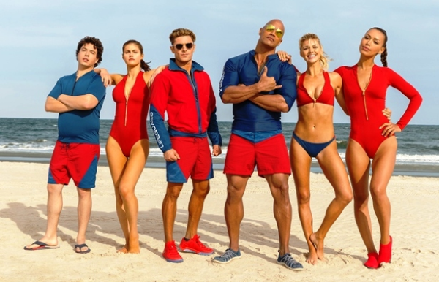
Pobřežní hlídka
(Baywatch)
Premiéra: 15. 6. 2017

UIP - Paramount, USA, 2017
Režie: Seth Gordon
Scénář: Damian Shannon, Mark Swift
Hudba: Christopher Lennertz
Kamera: Eric Steelberg
Hrají: Dwayne Johnson, Zac Efron, Alexandra Daddario, Priyanka Chopra

Dobrý buchty potřebujou pořádnej pekáč
Červené plavky a plovák stejné barvy, těla samý sval a šlacha. Vídali jsme je rádi, zvlášť ti, kteří se zrovna topili. Pobřežní hlídka se stala fenoménem a jedním z nejúspěšnějších seriálů v televizní historii. Původní Mitch Buchannon je už sice dávno v důchodu, to ale neznamená, že by lidi i dál nepotřebovali tahat z vody. Ale protože se režie filmového remaku ujal tvůrce Šéfů na zabití Seth Gordon, bylo od počátku jasné, že tvůrci nebudou chtít podruhé vstoupit do stejného oceánu. Asi vás to překvapí, ale nová Pobřežní hlídka je řízná akční komedie, které nejsou svatí ani utopenci.
Něco se přece jen nezměnilo. Mitch (Dwayne Johnson) je chlap jako hora se silným morálním kompasem a stoprocentním zápalem pro práci vodního záchranáře. Je to prostě naprostý opak Matta Brodyho (Zac Efron), bývalého úspěšného olympionika, kterému sláva natolik stoupla do hlavy, že si po nekonečné sérii průšvihů musí pod Mitchovým velením jako plavčík odkroutit pár desítek hodin veřejně prospěšných prací. Matt má však ego stejně silné jako bicepsy a ani takové varování osudu nebere moc vážně. Místo bdění nad plážovými povaleči bez uzardění zírá do výstřihu dalšího nováčka v týmu, nádherné ale odtažité Summer (Alexandra Daddario). Za jiných okolností by si ho Mitch asi podal, jenže teď na to nemá čas, protože se mu na pláži začaly kupit problémy. Tu moře vyplaví pytlíček s drogami, tu mrtvolu… A protože místní policie vše bohorovně přehlíží, vydá se parta plavčíků na trestnou výpravu, která nemůže skončit dobře, pokud jeden z jejích členů nepřestane všechno sabotovat.
„Náš film je mnohem odvážnější než seriál, jenže my jsme netočili rodinnou podívanou, která se bude vysílat v odpoledním čase, takže jsme si mohli dovolit spoustu fórů, které jsou za hranou, a taky častější zobrazování tělesných partií, na které není slušné zírat,“ říká Dwayne Johnson a dodává: „Neberte to ale tak, že by nám nezáleželo na příběhu. Záleželo. Minimálně stejně tak jako zpomalených záběrech běžících plavčíků po pláži.“

Přístupnost: mládeži do 15 let nepřístupný
Žánr: akční komedie
Verze: anglicky s českými titulky
Stopáž: 119 min
Formát: 2D DCP, zvuk 5.1, 7.1 a Atmos
Monopol do: 15. 6. 2020
Programování: Zuzana Černá, tel: 582 365 576, GSM: 602 836 993, cerna@cinemart.cz

